

СОДЕРЖАНИЕ

1 Задание 3

2 Описание сущностей предметной области 3

2.1 Сущность «Учет пользователей» 4

2.2 Сущность «Подписки пользователей» 4

2.3 Сущность «Покупки пользователей» 5

2.4 Сущность «Просмотренные» 5

2.5 Сущность «Предпочтения пользователей» 6

3 Отношения 6

3.1 Связь «Учет пользователей-Подписки пользователей» 6

3.2 Связь «Покупки пользователей-Подписки пользователей» 6

3.3 Связь «Учет пользователей-Просмотренные фильмы» 7

3.4 Связь «Просмотренные фильмы-Предпочтения » 7

4 Диаграмма «Сущность-связь» 8

4.1 Нотация Чена 8

4.2 Нотация Мартина 9

5 Выводы 10

Задание

**17. Онлайн кинотеатр**

В онлайн-кинотеатре можно смотреть фильмы по подписке или покупать отдельные фильмы для просмотра в любое время или брать фильмы на прокат, для просмотра в течение одного месяца после оплаты. Подписка может быть индивидуальной или семейной на несколько пользователей (до пяти), связанных с “администратором” семьи. Каждый пользователь имеет жанровые предпочтения. Информационная система должна вести учет пользователей, их подписок, покупок, просмотренных фильмов, жанровых предпочтений.

Описание сущностей предметной области

В результате анализа предметной области «Онлайн-кинотеатр» было выделено пять сущностей:

1. Учет пользователей
2. Подписки пользователей
3. Покупки пользователей
4. Просмотренные фильмы пользователей
5. Жанровые предпочтения пользователей

Сущность «Учет пользователей»

Сущность «Учет пользователей» характеризуется данными о пользователе, такими как(атрибуты):

Таблица 1 - Сущность «Учет пользователей»

|  |  |  |
| --- | --- | --- |
| Атрибут | Описание | Тип, домен |
| ФИО | Личные данные пользователя | Текст |
| Вид услуги | - подписка, она может быть индивидуальной или семейной на несколько пользователей (до пяти), связанных с “администратором” семьи;  - покупка отдельных фильмов для просмотра;  - оплата фильмов на прокат в тнечении одного месяца после оплаты;  - и т. д. | Текст |
| Дата активации услуги | Дата активации услуги | Дата и время |
| Дата окончания услуги | Дата окончания услуги | Дата и время |
| Цена услуги | Цена услуги (рубли) | Денежный (рубли) |
| Пользователи в семейной подписке (до пяти) | Список с личными данными пользователей, которые входят в семейную подписку | Текст |
| История пользователя | - фильмы, которые просмотрел пользователь за определенный период;  - дата и время просмотра фильма;  - краткая информация о фильме (сколько идет фильм, общий рейтинг, жанр, автор и т. д.);  - личный рейтинг пользователя;  - способ просмотра фильма (по подписке, разовая покупка фильма, фильм был просмотрен бесплатно);  - статус фильма (в процессе, ожидается выход новой серии, просмотрен и т. д.). | Текст |

Сущность «Подписки пользователей»

Сущность «Подписки пользователей» суть сущности заключается в том, чтобы не разово продавать продукт клиенту, а подписываеть его на постоянное пользование, пока активна подписка.

Атрибуты сущности «Подписки пользователей»:

|  |  |  |
| --- | --- | --- |
| Атрибут | Описание | Тип, домен |
| Вид подписки | - индивидуальная;  - семейная на несколько пользователей (до пяти), связанных с “администратором” семьи. | Текст |
| Дата активации подписки | Дата активации подписки | Дата и время |
| Условия подписки | - фильмы, на которые действует подписка;  - цена подписки;  - личные данные на кого оформляется подписка;  - способ оплаты подписки; | Текст |
| Окончание подписки | Окончание подписки | Дата и время |
| Статус подписки | - действующая подписка;  - непродленная подписка;  - пользователь без подписки;  - ожидание оплаты; | Текст |

Сущность «Покупки пользователей»

В сущность «Покупки пользователей» хранится вся история (даты) пользователя.

Атрибуты сущности «Покупки пользователей»:

|  |  |  |
| --- | --- | --- |
| Атрибут | Описание | Тип, домен |
| Старые подписки | старые подписки, у которых истек срок, с полной информацией (дата, цена) | Текст |
| Действующие подписки | действующие подписки, с полной информацией (дата, цена) | Текст |
| Разовая покупка фильма | информация о фильме:  - сколько идет фильм;  - общий рейтинг;  - жанр;  - автор и т. д;  - цена покупки;  - дата покупки;  - информация о пользователе, который оформил покупку. | Текст |

Сущность «Просмотренные фильмы пользователей»

Сущность «Просмотренные фильмы пользователей» ведет учет и анализ фильмов по периодам, которые просмотрел пользователь.

Атрибуты сущности «Просмотренные фильмы пользователей»:

|  |  |  |
| --- | --- | --- |
| Атрибут | Описание | Тип, домен |
| Просмотренные фильмы за период | Список просмотренных фильмов пользователя за определенный период | Текст |
| Информация о фильме | - длительность фильма;  - общий рейтинг;  - жанр фильма;  - автор фильма; | Текст |
| Статус фильма | Статус фильма:  - в процессе;  - ожидается выход новой серии;  - просмотрен и т. д | Текст |
| Способ просмотра фильма | Способ просмотра фильма:  - по подписке;  - разовая покупка фильма;  - фильм был просмотрен бесплатно | Текст |

Сущность «Жанровые предпочтения пользователей».

Сущность «Жанровые предпочтения пользователей» анализирует фильмы, которые просмотрел и оценил пользователь и в дальнейшем предлагает фильмы для просмотра.

Атрибуты сущности «Жанровые предпочтения пользователей»:

|  |  |  |
| --- | --- | --- |
| Атрибут | Описание | Тип, домен |
| Фильмы | список фильмов, которые предлагаются пользователю | Текст |
| Информация о фильме | - длительность фильма;  - общий рейтинг;  - жанр фильма;  - автор фильма; | Текст |

Отношения

Связь «Учет пользователей»-«Подписки пользователей»

Пользователи выбирает подписки, которые они оформят. Связи бинарная, тип «один ко многим». Связь показана на рисунке 1.

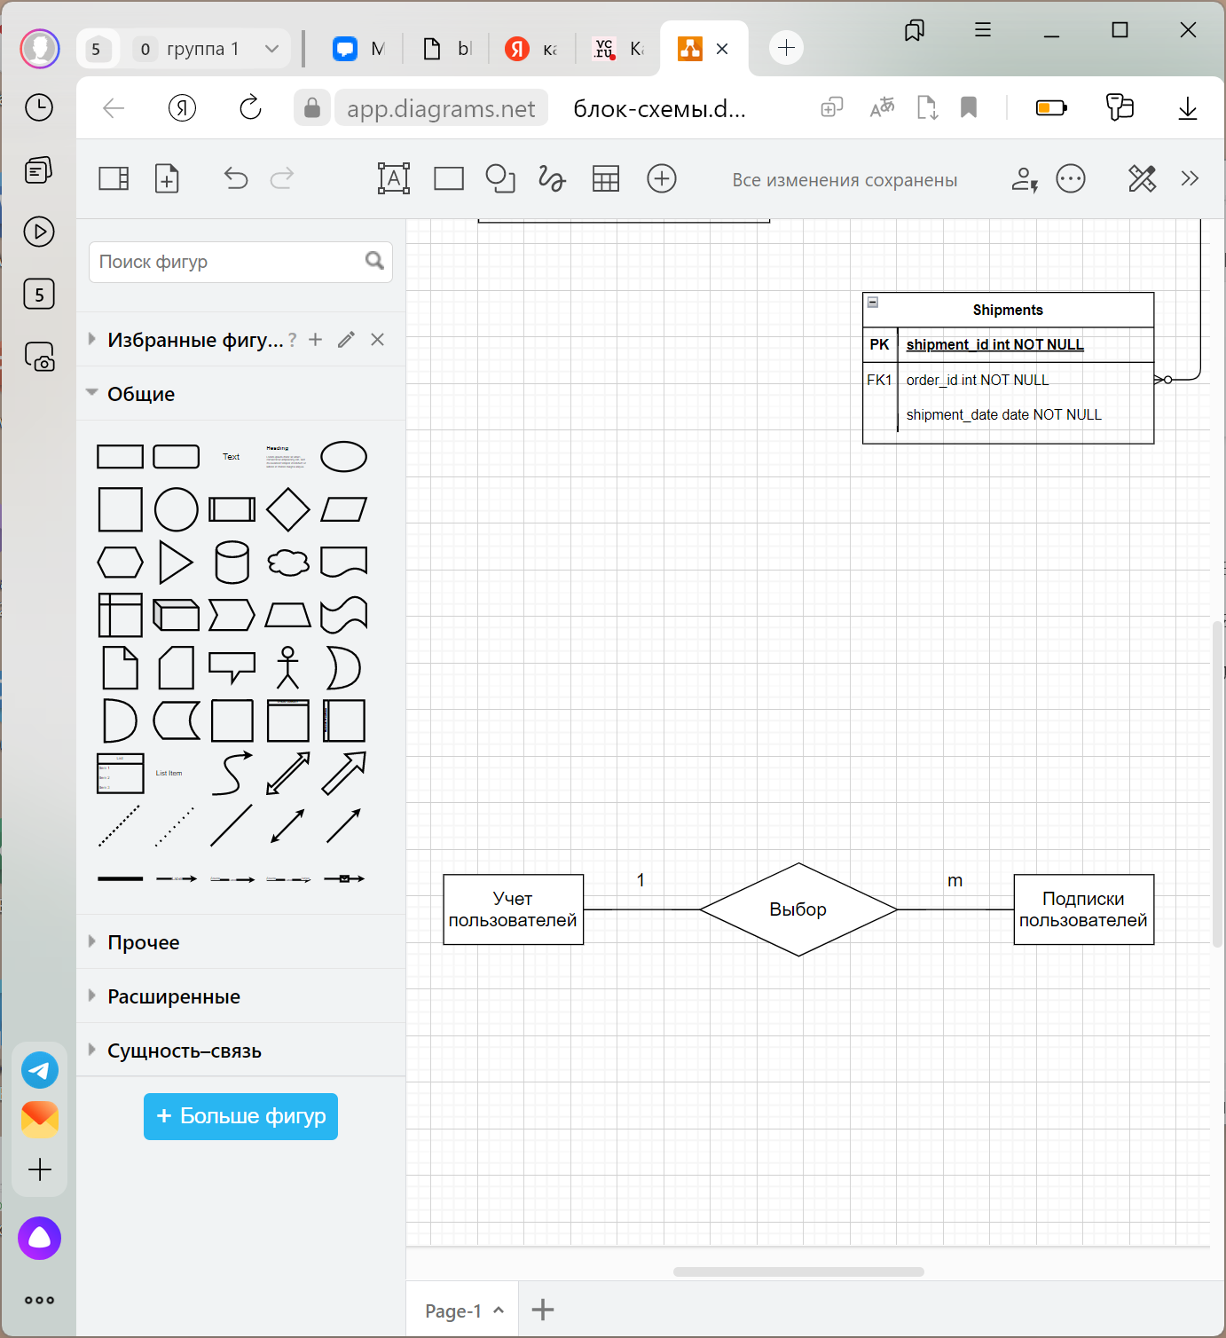

Рисунок 1 – Связь «Учет пользователей-Подписки пользователей»

Связь «Покупки пользователь»-«Подписки пользователей»

В покупки пользователей входят подписки пользователей. Сущность Покупки пользователей слабая, поскольку она не существует без сущности Подписки пользователей. Тип связи «многое ко многим». Связь показана на рисунке 2.

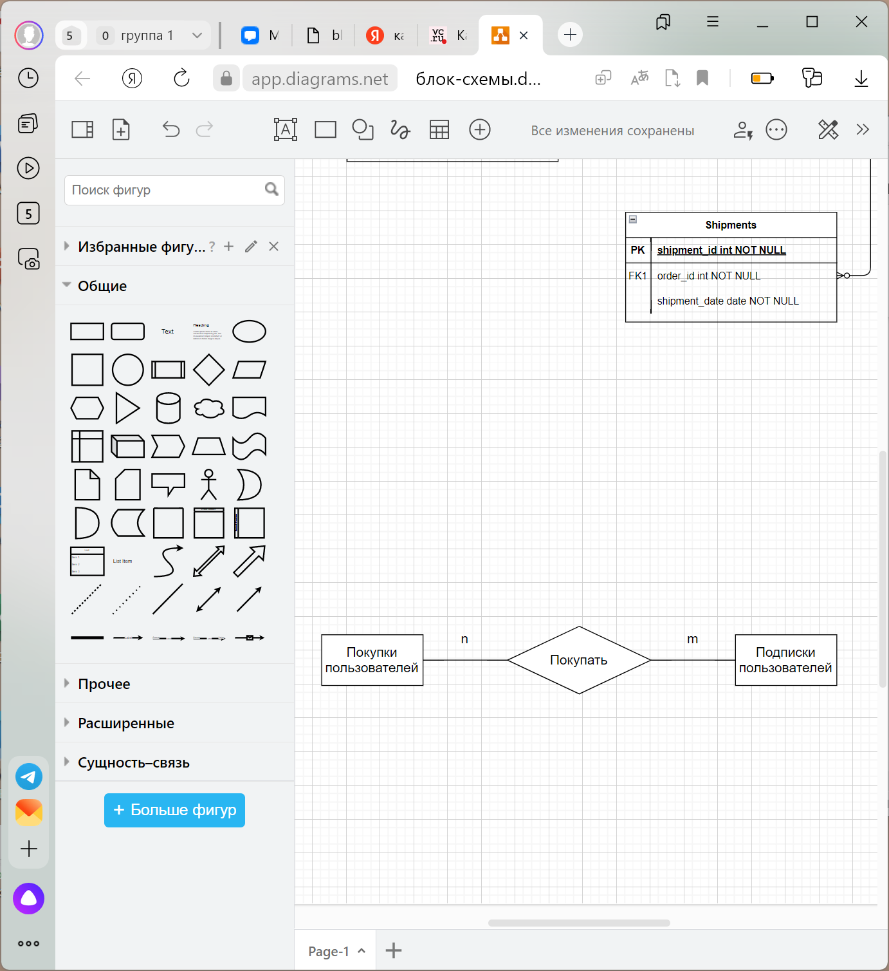

Рисунок 2 – Связь «Покупки пользователей-Подписки пользователей»

Связь «Учет пользователей»-«Просмотренные фильмы пользователей»

Пользователи выбирают фильмы, которые они буду смотреть. Связи бинарная, тип «один ко многим». Связь показана на рисунке 3.

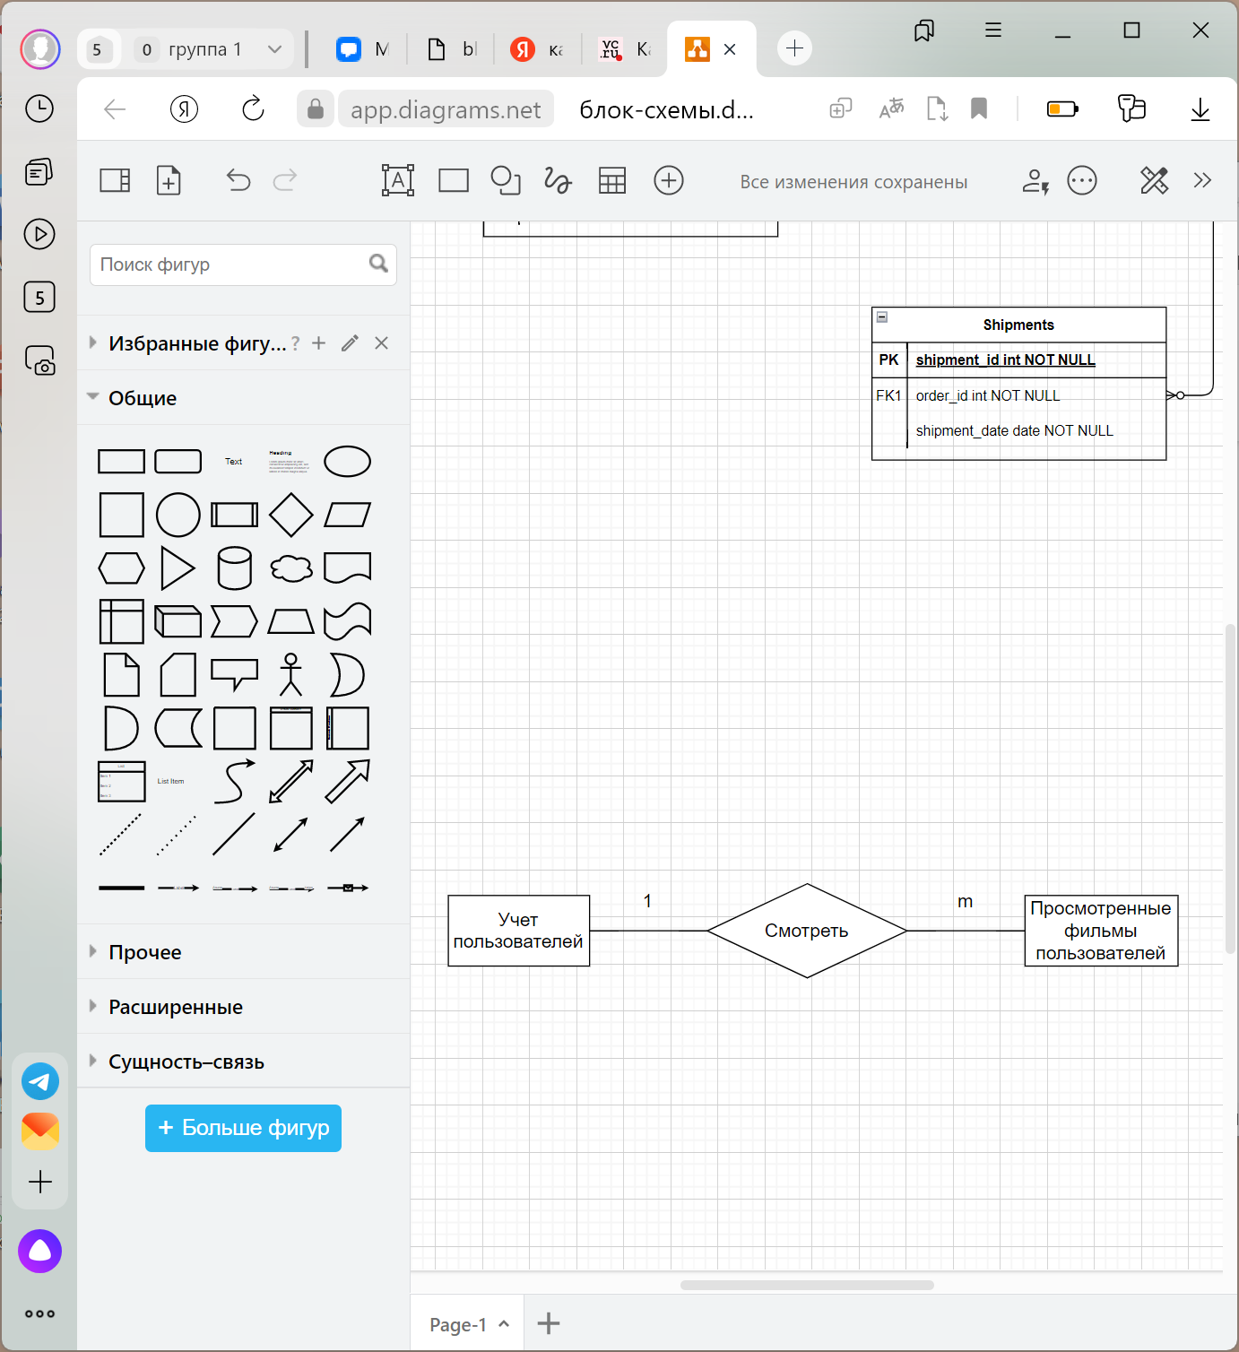

Рисунок 3 – Связь «Учет пользователей-Просмотренные фильмы пользователей»

Связь «Просмотренные фильмы»-«Предпочтения пользователей»

С помощью анализа просмотренных фильмов выявляются предпочтения пользователей. Сущность «Предпочтения пользователей» слабая, поскольку она не существует без сущности «Просмотренные фильмы пользователей». Тип связи «многое ко многим». Связь показана на рисунке 4.

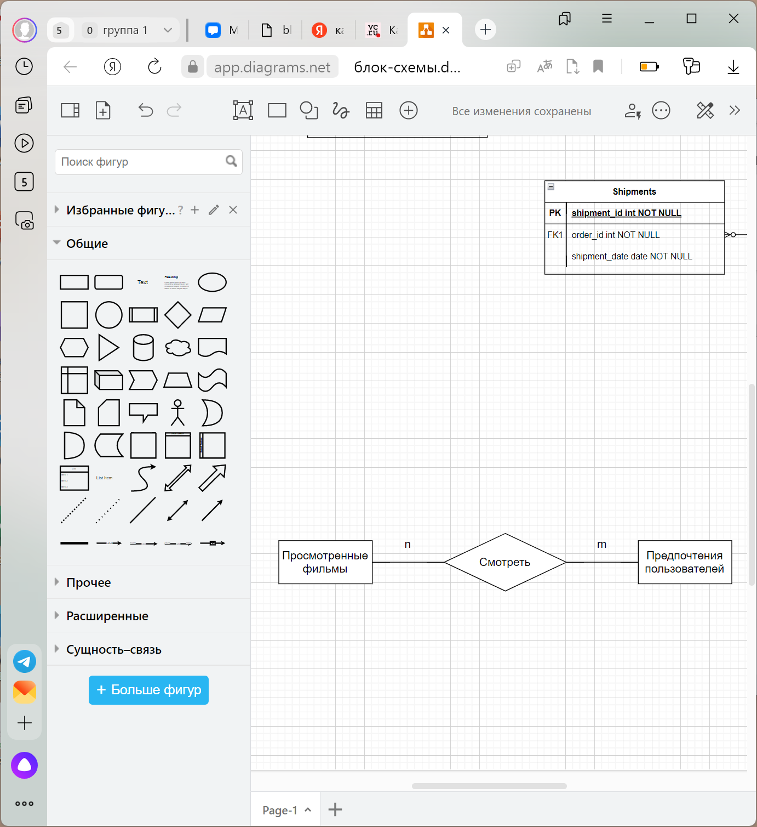

Рисунок 4 – Связь «Предпочтения пользователей-просмотренные фильмы пользователей»

Диаграмма «Сущность-связь»

На рисунке Рисунок 5 приведена диаграмма «Сущность-связь» предметной области «Онлайн кинотеатр»

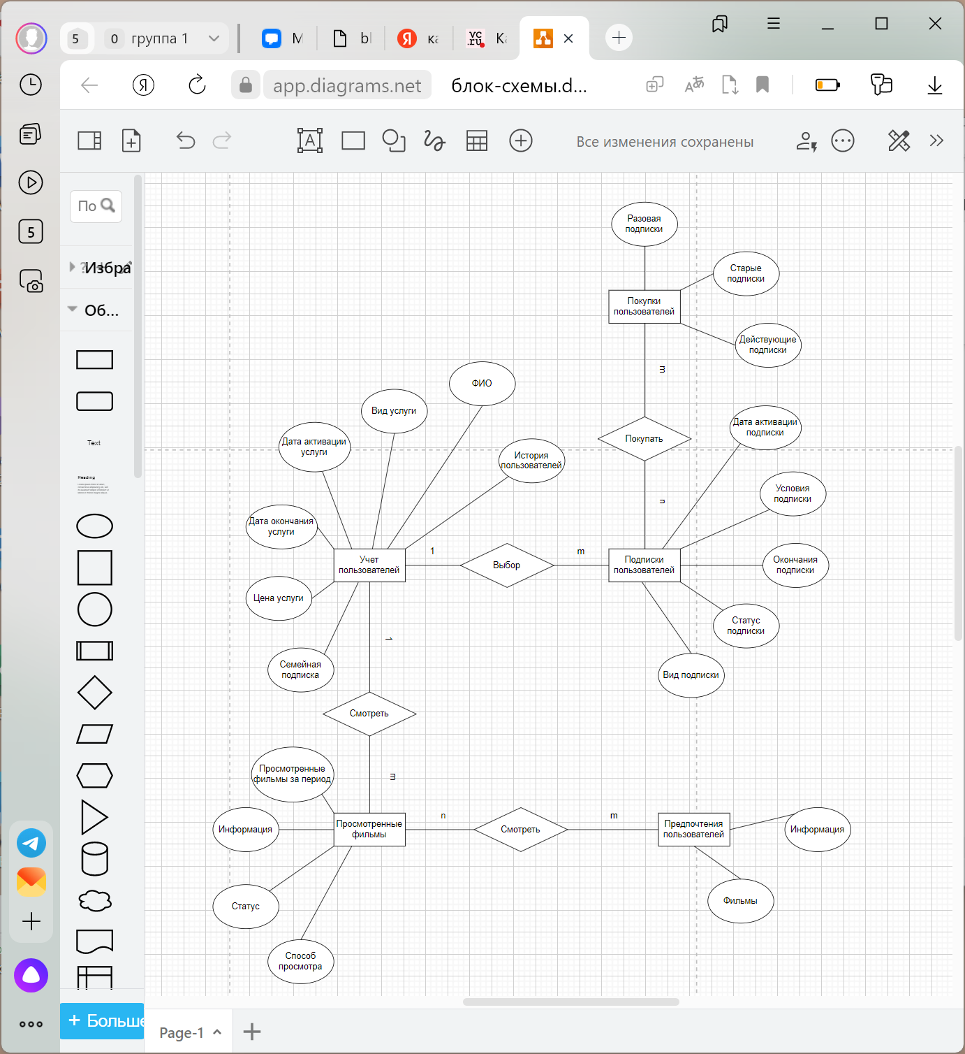

Рисунок 5 – Диаграмма сущность-связь предметной области «Онлайн кинотеатр»

Нотация «Онлайн кинотеатр»

На рисунке Рисунок 6 приведена диаграмма «Сущность-связь» предметной области в нотации «Онлайн кинотеатр»

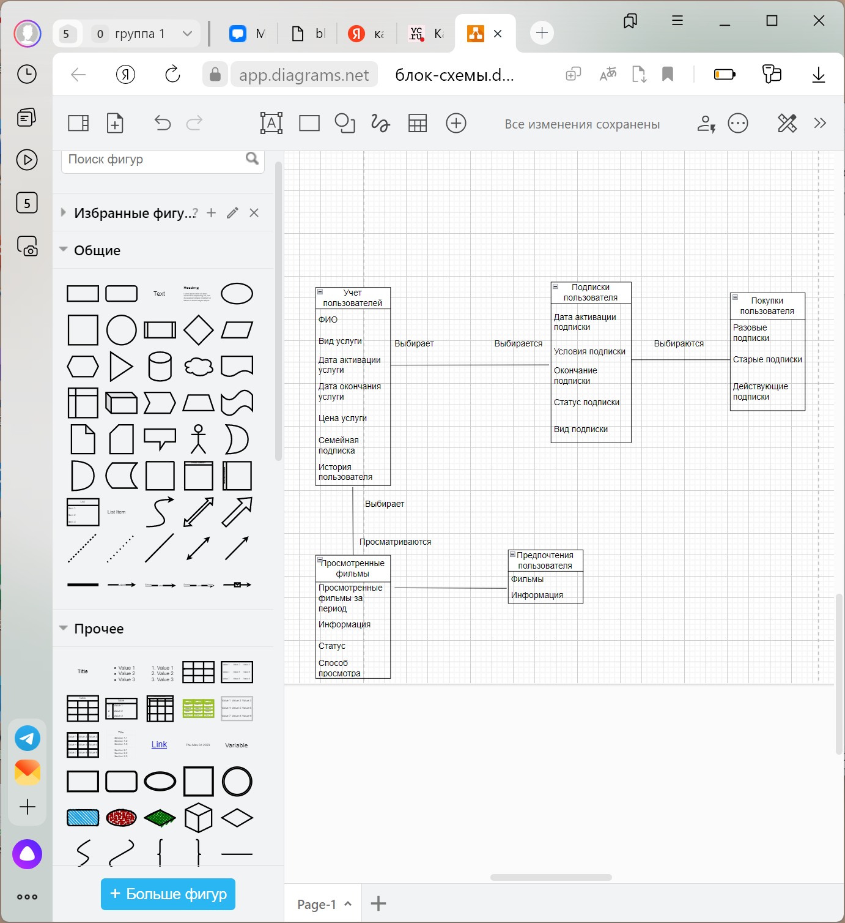

Вывод

В работе проведен анализ предметной области «Онлайн кинотеатр».

Выявлено пять сущностей и четыре бинарных связей. Описаны атрибуты сущностей и связей и типы связей. Построены диаграммы «Сущность-связь».

Результаты работы будут использованы для разработки базы данных информационной системы, описывающей работу «Онлайн кинотеатра».